Gratin pommes de terre-chèvre
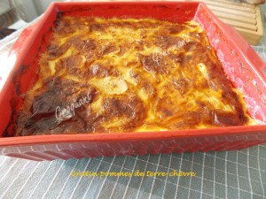 Pour 6 Croquants-Gourmands
- 1 kg de pommes de terre
- 110 g de confiture d'oignons *
- 200 g de fromage de chèvre frais
- 2 œufs
- 500 ml de lait
- 200 g de crème fraîche
- sel & poivre du moulin
- noix de muscade
1 plat à gratin légèrement huilé
Préchauffage du four à 160°C
Peler et laver les pommes de terre.
Les couper en tranches très fines.
Répartir la moitié des rondelles dans le plat à gratin.
Étaler sur toute la surface la confiture d'oignons.
Couvrir avec le reste des rondelles de pommes de terre.
Écraser le fromage de chèvre dans un petit saladier.
Déposer les œufs et fouetter pour obtenir une crème lisse.
Ajouter la crème et le lait et bien mélanger.
Assaisonner avec sel (aux herbes pour moi), poivre et muscade râpée.
Verser le mélange sur les pommes de terre.
Enfourner pour 1h30.
Déguster bien chaud.

